PERANAN ORANGTUA DALAM PENDIDIKAN

AGAMA KRISTEN (PAK)
Suatu Tinjauan Teologis-Praktis Terhadap Peranan Orangtua pada Prestasi Belajar
PAK di SDN 197 Pongko Kec. Bone-Bone Kab. Luwu-Utara.
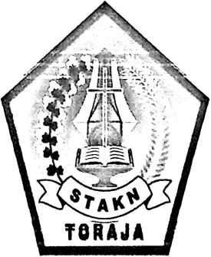
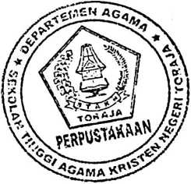

SKRIPSI
Diajukan Kepada Sekolah Tinggi Agama Kristen Negeri Toraja Untuk Memenuhi
Salah Satu Persyaratan Guna Memperoleh Gelar Sarjana Pendidikan
Agama Kristen (S.PdK)
Oleh:
NAMA: YOHANIS
NIRM: 20062517

SEKOLAH TINGGI AGAMA KRISTEN NEGERI (STAKN)

TORAJA

2012

Judul | : Peranan Orang Tua Dalam Pendidikan Agama Kristen (PAK).
Sub Judul | : Suatu Tinjauan Teologis-Praktis Terhadap Peranan Orang Tua  Pada Prestasi Belajar PAK Di SDN 197 Pongko Kec. Bone-  Bone Kab. Luwu Utara.

Disiapkan Oleh : YOHANIS
N 1RM : 20062517
Jurusan : PAK
Setelah diperiksa dan diteliti ulang, ternyata telah memenuhi
persyaratan untuk dipertahankan di depan dewan penguji.
Mengkendek, 17 Juni 2012
Dosen Pembimbing
Pembimbing II
Pembimbing I

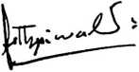
Kannu Sanderan, S.Th
NIP. 19770317 200604 1 005
Fetty Siwah, S.Pak
NIP. 19661201 200604 2 001
ii

HALAMAN PENGESAHAN
Judul Skripsi : Peranan Orang Tua dalam Pendidikan Agama Kristen
(PAK)
Sub Judul : Suatu Tinjauan Teologis-Praktis Terhadap Peranan
Orangtua Terhadap Prestasi Belajar Pendidikan Agama
Kristen (PAK) di SDN 197 Pongko Kec. Bone-Bone Kab.
Luwu Utara.
Sebagai salah satu persyaratan guna memperoleh gelar Sarjana Pendidikan
Agama Kristen pada Sekolah Tinggi Agama Kristen Negeri Toraja.
Disiapkan Oleh : YOHANIS

N I R M : 20062517
Dosen Pembimbing : Rannu Sanderan S. Th dan Fetty Siwa S. Pak
Telah dipertahankan oleh penulisnya di depan penguji Sekolah Tinggi
Agama Kristen Negeri Toraja dengan Nilai Yudisium:
Mengkendek, Juli 2012
Dosen Penguji
1. TRI OKTAVIA SILABAN, S.Th.
2. NAOMI SAMPE, S.Th
Panitia Ujian

Ketua
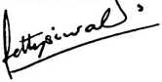
Fetty Siwa h S. PAK
NIDN: 2001126601
Sekretaris
by Marrung, S.Th
NIDN: 2006058101
etahui
Toraja
SALMON P TUNG, M.Th
_NIP. 197607272006041001
iii
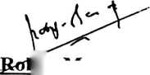


ABSTRAK
YOHANIS (200622517), tahun 2012. Menyusun Skripsi dengan judul
“PERANAN ORANGTUA DALAM PENDIDIKAN AGAMA KRISTEN
(PAK)” dengan sub judul “Suatu Tinjauan Teologis-Praktis Terhadap Peranan
Orangtua Terhadap Prestasi Belajar PAK di SDN 197 Pongko”. Di dalamnya
dibahas pokok permasalahan sekitar bagaimana pemahaman tentang peranan
orangtua dalam upaya meningkatkan minat anak-anak untuk aktif belajar baik di
rumah maupun di sekolah. Sebagai orang tua perlu memahami dan mengenal
tugas dan tanggung jawabnya dalam membimbing anak-anaknya mengenal
Firman Tuhan di tengah-tengah keluarga, karena dalam keluarga Kristenlah yang
memegang peranan penting dalam Pendidikan Agama Kristen (PAK) kepada
anak. Dalam kaitan dengan itu penulis telah melakukan penelitian di Jemaat
Sepakat Klasis Bone-Bone, untuk melihat secara langsung tentang sajauh mana
peranan orang tua dalam pengenalan Firman Tuhan bagi anak. Dari 18 KK di
Jemaat Sepakat Klasis Bone-Bone sebagai populasi, 11 KK diantaranya sebagai
sampel yang di observasi dan di interview oleh penulis.
Hasil analisis dalam penelitian ini menunjukkan bahwa sebagian besar
orang tua (responden) telah melakukan peranannya dalam meningkatkan minat
anak-anak untuk rajin belajar dirumah dan di sekolah. Anak yang selalu didorong
orang tuanya untuk rajin belajar punya respon positif artinya mereka sangat
senang dan semakin tertarik dan juga prestasi mereka di sekolah sangat baik,
karena itu mereka semakin tekun belajar. Jadi peranan orang tua sangat besar
pengaruhnya di dalam perkembangan pendidikan agama bagi anak.

